Game Design Document (GDD)

Título do Jogo
Piratas Espaciais

Gênero
Space Shooter

Plataforma
PC

Público-Alvo
Jogadores a partir de 12 anos, fãs de jogos de nave e ação no espaço.

Resumo (Game Overview)
A humanidade precisou buscar novos planetas em busca de sobreviver após a Terra se tornar inabitável. Nesta nova realidade, o jogador assume o papel de um policial da frota espacial que tem como missão derrotar os piratas espaciais que estão aterrorizando o espaço, colocando medo e assaltando toda a população.

História
Após séculos de exploração, a humanidade expandiu sua presença por diversas galáxias. Mas nem todos os humanos seguiram os mesmos princípios. Um grupo de ex-militares e contrabandistas formou uma frota pirata, saqueando colônias e atacando naves civis. Para combater essa ameaça, foi criada uma força de elite — a Frota de Patrulha Estelar. O jogador faz parte dessa tropa de elite e deverá enfrentar ondas de piratas em missões cada vez mais perigosas.
Protagonista (Oficial da Frota):
Um piloto altamente treinado da Frota de Patrulha Estelar, com habilidades avançadas de pilotagem e combate. Controla uma nave equipada com armas e escudos.

  - Visual:
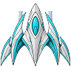
  - Movimento:
    - Move-se livremente em todas as direções, não podendo ultrapassar a área da tela;
  - Ataques:
    - Atacam com tiros simples.
    - Quantidade de tiros: 1 por disparo
    - Disparos por segundo: 6
  - Vida:
    - O jogador começa com 5 naves disponíveis;
      - Cada uma com 1 pontos de vida;
    - Toda vez que o personagem do jogador receber algum dano:
      - a nave é destruída e o áudio “death.mp3” contido na pasta “Sounds” deverá ser executado;
      - a quantidade de vida deve ser diminuída em 1;
      - a quantidade de vida deve ser atualizada na Tela de Gameplay, conforme demonstrado no vídeo “gamePlay.mp4”;
      - Se o jogador ainda tiver naves extras disponíveis:
        - Deverá ser criada uma nave para o jogador;
          - A nave do jogador terá imunidade por 3 segundos;
      - Se o jogador não tiver naves extras disponíveis:
        - Deverá ser exibida a tela de Game Over

Inimigos (Piratas Espaciais):
Naves piratas, desde naves simples até capitães de frotas. Cada tipo de inimigo possui padrões de ataque e resistência distintos.

Pirata (Inimigos Simples):
É o inimigo padrão do jogo. Deve ser criado a cada 1 segundo após início do jogo.
  - Visual:
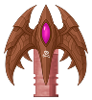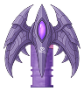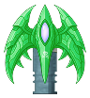
  - Movimento:
    - Voam em linha reta ou com leves curvas;
  - Ataques:
    - Atacam com tiros simples.
    - Quantidade de tiros: 1 por disparo
    - Disparos por segundo: 1
  - Vida:
    - Possui 3 pontos de vida (representada por uma barra de vida)
    - Quantidade de vida inicial: 3 pontos de vida
    - Ao morrer:
      - Gera uma explosão
      - Concede um ponto de objetivo ao jogador
      - Pode criar um coletável para o jogador (Escudo ou Nave Bônus)
        - Chance de criação de item: 20%
          - Nave Bônus: 20%
          - Escudo: 80%

Chefão:
É um inimigo que possui mais vida e mais tiros por disparo. É o último inimigo criado no jogo e surge após o jogador derrotar 25 inimigos simples.
- Visual:
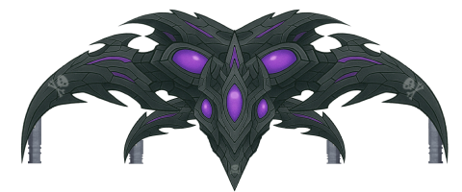
- Movimento:
  - Voam em linha reta ou com leves curvas;
- Ataques:
  - Atacam com tiros simples.
    - Quantidade de tiros: 4 por disparo
    - Disparos por segundo: 0.6
- Vida:
  - Possui 30 pontos de vida (representada por uma barra de vida)
  - Quantidade de vida inicial: 30 pontos de vida
  - Ao morrer:
    - Gera uma explosão
    - Concede um ponto ao jogador e condição de vitória

Coletáveis
Escudo:
  - Proteção que o jogador pode adquirir e evitar um ataque inimigo ou evitar uma colisão com asteroides. Ao ser coletado pelo jogador, o item deve ser removido.
    - Visual:

    - Movimento:
      - Voam em linha reta ou com leves curvas;
    - Efeito:
      - Gera uma proteção ao jogador
    - Duração:
      - Deve ser destruído automaticamente caso não seja coletado pelo jogador em 3 segundos após sua criação.
Nave Bônus:
  - Concede uma nave (vida) extra ao jogador, caso o jogador ainda não esteja com o máximo de naves da frota (5 no máximo). Ao ser coletado pelo jogador, o item deve ser removido.
    - Visual:

    - Movimento:
      - Voam em linha reta ou com leves curvas;
    - Efeito:
      - Gera uma proteção ao jogador
    - Duração:
      - Deve ser destruído automaticamente caso não seja coletado pelo jogador em 5 segundos após sua criação.

Cenários
As batalhas ocorrem em campos estelares com diferentes formações planetárias, asteroides e nebulosas. O fundo animado representa a profundidade do espaço, com parallax entre planetas e estrelas.

Assets
Tabela com os assets presentes no jogo
ASSETS | PASTA | ARQUIVO | OBSERVAÇÕES
 | UI | btnBack.png | Asset do botão “Voltar”.
 | UI | BtnContinue.png | Asset do botão “Continuar”.
 | UI | BtnController.png | Asset do botão “Controles”.
 | UI | BtnExit.png | Asset do botão “Sair”.
 | UI | BtnOK.png | Asset do botão “OK”.
 | UI | BtnPlay.png | Asset do botão “Jogar”.
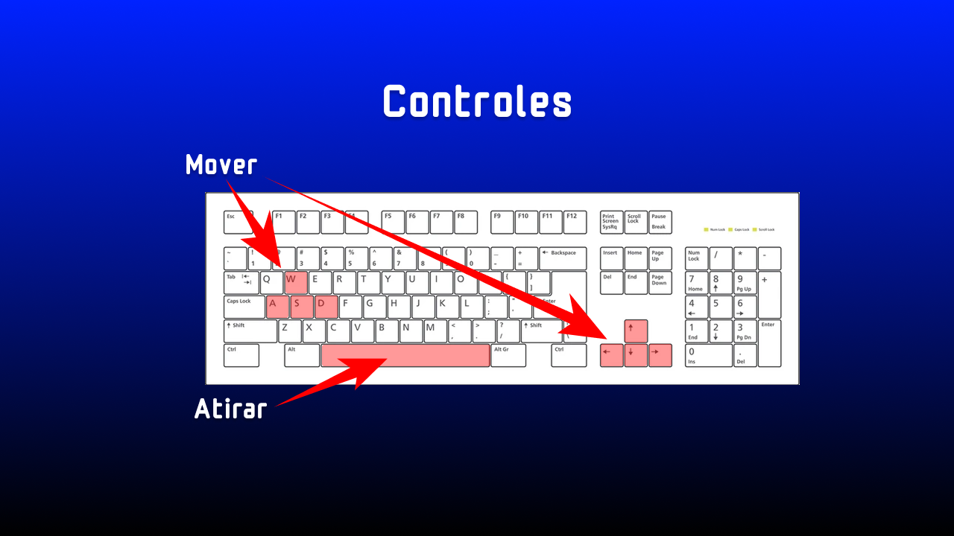 | UI | ControllerScreen.png | Asset da Tela “Controles”.
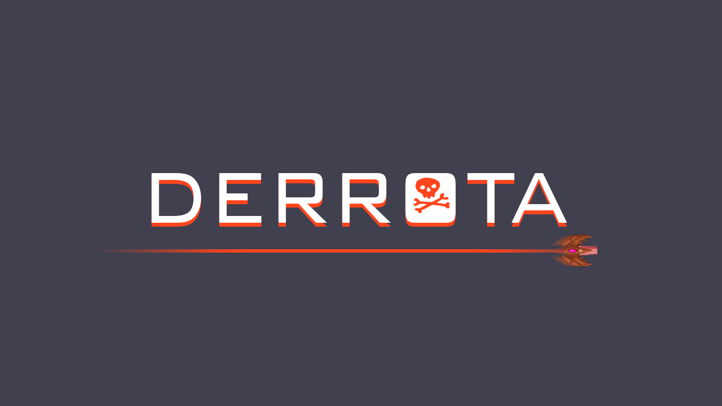 | UI | GameOverScreen.png | Asset da Tela “Derrota”.
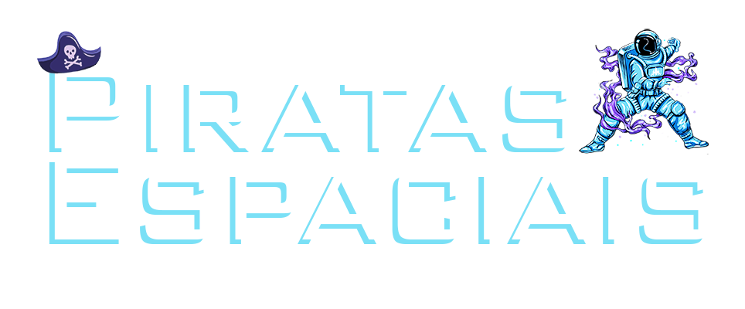 | UI | Logo.png | Asset da “Logo” para Tela Menu Principal
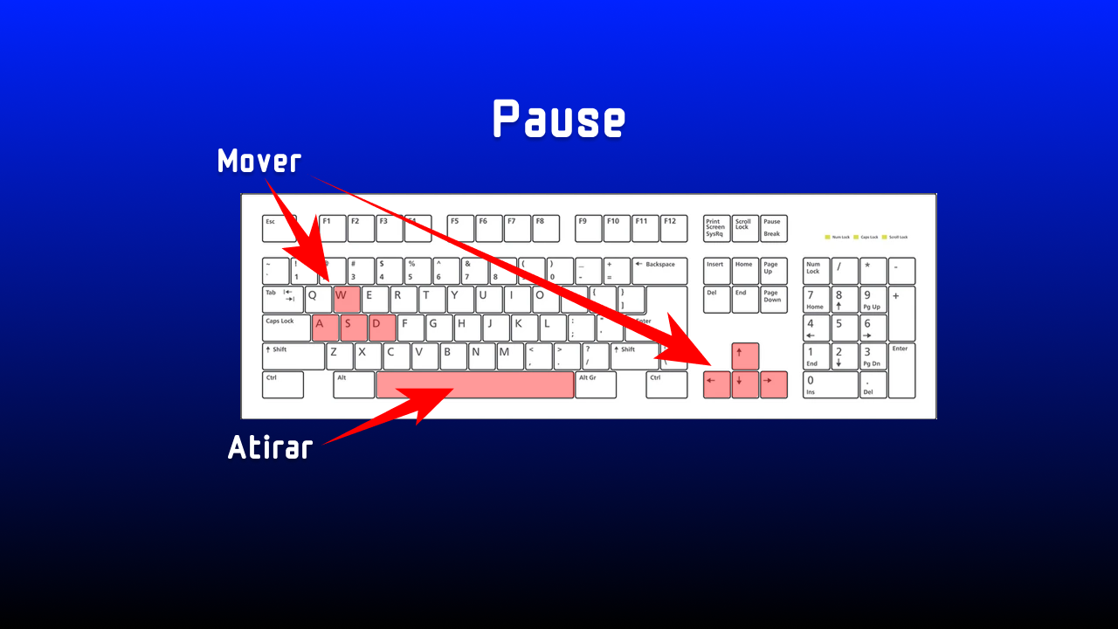 | UI | PauseScreen.png | Asset da Tela “Pause”.
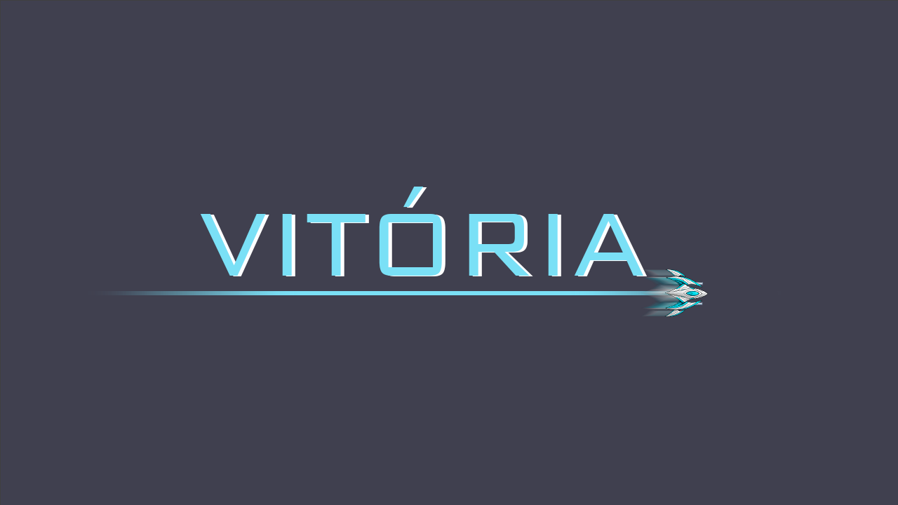 | UI | VictoryScreen.png | Asset da Tela “Vitória”.
 | UI | LifeBlue.png | Asset da Tela “Gameplay”.
 | UI | LifeRed.png | Asset da Tela “Gameplay”.
 | UI | LifeGreenBar.png | Asset da Tela “Gameplay”.
 | UI | LifeRedBar.png | Asset da Tela “Gameplay”.
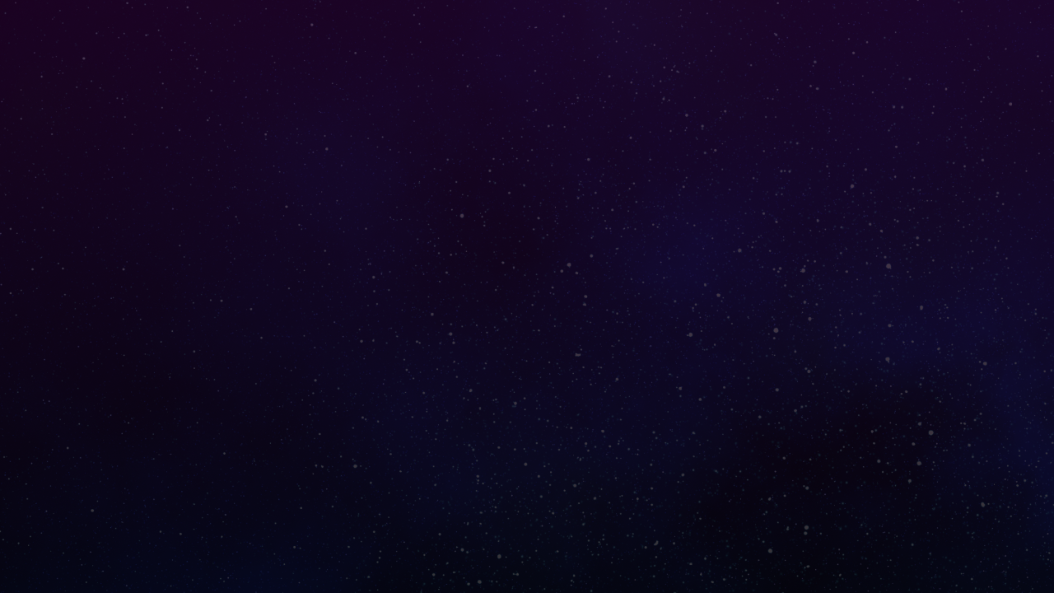 | Gameplay | Background.png | Asset das Telas “Menu Principal” e “Gameplay”.
 | Gameplay | Boss.png | Asset do Chefe dos Piratas
 | Gameplay | col-life.png | Asset do coletável Bônus de vida
 | Gameplay | col-shield.png | Asset do coletável de escudo
 | Gameplay | enemy_01.png | Asset do Inimigo simples “Pirata”
 | Gameplay | enemy_02.png | Asset do Inimigo simples “Pirata”
 | Gameplay | enemy_03.png | Asset do Inimigo simples “Pirata”
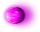 | Gameplay | enemy_bullet_1.png | Asset do tiro do Inimigo
 | Gameplay | enemy_bullet_2.png | Asset do tiro do Inimigo
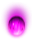 | Gameplay | enemy_bullet_3.png | Asset do tiro do Inimigo
 | Gameplay | explosion_01.png | Asset de explosão das naves
 | Gameplay | explosion_02.png | Asset de explosão das naves
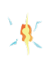 | Gameplay | explosion_03.png | Asset de explosão das naves
 | Gameplay | explosion_04.png | Asset de explosão das naves
 | Gameplay | Player.png | Asset da nave do jogador
 | Gameplay | player_bullet_1 | Asset do tiro da nave do jogador
 | Gameplay | player_bullet_2 | Asset do tiro da nave do jogador
 | Gameplay | player_bullet_3 | Asset do tiro da nave do jogador
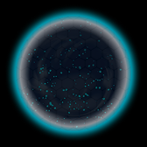 | Gameplay | shield | Asset do escudo da nave do jogador
 | Gameplay | stars.png | Asset das estrelas para efeito Parallax

Condições de Vitória
Derrotar todos os piratas sem perder todos os seus pontos de vida.

Condições de Derrota
Ser derrotado pelos piratas (perdendo todas as naves da frota).

Controles
TECLADO | MOUSE | AÇÃO

Fluxo de Telas
